诚信应考,考试作弊将带来严重后果！
_____________ ________
…

姓名 报名号
省份 中学 类别 保送
自主
( 密 封 线 内 不 答 题 )
……………………………………………………密………………………………………………封………………………………………线……………………………………线………………………………………

华南理工大学2009年保送生、自主招生选拔考试
《文科综合》试卷
考试时间：90分钟 满分100分

历史部分

一、选择题。(本大题共有10小题，每小题2分，共20分。在每小题所列四个选项中，只有一项最符合题目要求)
1．《礼记》中记述了这样一段文字：“今大道既隐，天下为家，各亲其亲，各子其子，货力为己，大人世及以为礼。”这段文字中的“大道”是指（ ）
①禅让制 ②世袭制 ③公有制 ④私有制
A．①③ B．②④ C．①④ D．②③

2．英国的《权利法案》规定：“不经议会同意，国王不得停止法律的执行；不经议会同意，国王不得擅自征税。”这表明（ ）
A．国王失去了一切权利
B．资产阶级议会政治确立
C．英国成为制度完备的法制社会
D．建立起典型的资产阶级民主政治

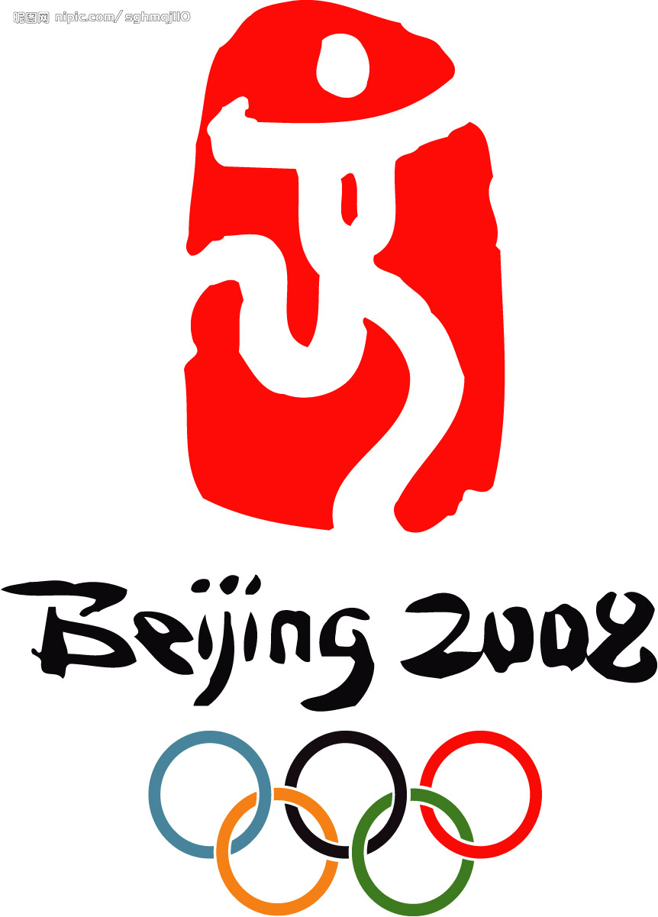
3．观察右图，从中可获取的相关历史信息不包括（ ）
A．中国篆刻艺术
B．中国汉字艺术
C．中国书法艺术
D．中国画派特色

4．20世纪初，中国偏远乡村出现了“穿洋装谒孔子”的现象。对此理解准确的是（ ）
A．中西文化交融碰撞的结果 B．启蒙思想对中国传统文化产生重大影响
C．儒家思想正统地位濒临崩溃 D．民主共和观念深入人心

5．2005年4月29日，胡锦涛总书记在会见国民党主席连战时说：“从你们踏上内地的那一刻起，我们两党就共同迈出了历史性的一步。”两党历史性的再度握手充分印证了国共两党当前共同的根本利益是（ ）
A．实现本阶级统治 B． 共同对付台独势力
C．实现祖国统一、民族振兴、国家富强 D．稳定两岸关系、发展两岸经济

6．美国总统克林顿访问中国西安时，一个小姑娘问他：“总统先生，全美国人民都归你管吗？”克林顿想了一下回答：“不，应该说全美国人民都管着我”。下列说法正确的是（ ）
A．克林顿的回答在一定程度上反映了美国近代以来的政治制度的特点
B．克林顿是随心所欲与西安小姑娘开了一次玩笑
C．克林顿道出了美国政权的本质
D．西安小姑娘说出了美国政权的本质

7．24集电视连续剧《大染坊》叙述了陈寿亭从一个叫花子到拥有雄厚资产的印染厂主的创业历程。该片的主题歌写道：“总以为彩虹就在眼前，我却在风雨中越走越远，这一场荣华富贵好心酸。”造成剧中主人公“荣华富贵好心酸”的主要原因是（ ）
A．主人公出身低微
B．个人情感历经曲折和磨难
C．他从一创业起就处于中外反动势力的夹缝中生存
D．国内商场上勾心斗角、尔虞我诈的影响

8．社会主义现代化建设新时期，对中国农村生产力发展起推动作用的做法有（ ）
①袁隆平发明杂交水稻②农业生产分户经营，自负盈亏③实行家庭联产承包责任制④乡镇企业蓬勃发展
A．①②③④ B．①②③ C．②③④ D．③④

9．这是前苏联的一段笑话：农夫伊万在河里捉到一条大鱼，高兴的回到家里和老婆说：“看，我们有炸鱼吃了！”老婆说：“没有油啊！” 伊万说：“那就煮！” 老婆说：“没锅！”伊万说：“那就烤！” 老婆说：“没有柴！”伊万气死了，走到河边把鱼扔了回去。那鱼在水里划了一个半圆，上身出水，举起右鳍激动地高呼：“斯大林万岁！”该笑话主要针对斯大林时期的（ ）
A．战时共产主义政策 B．社会主义工业化运动
C．农业集体化运动 D.对斯大林的个人崇拜

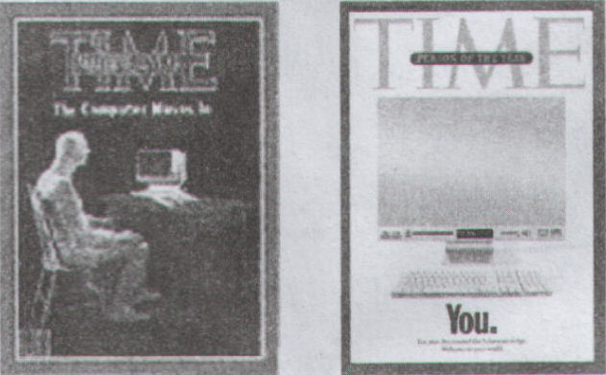
10．1982年，美国《时代》杂志把“个人电脑”
选为当年的“年度风云人物”，并预言在不久的将
来“家庭电脑有朝一日会像电视和洗碗机一样普及。”
2006年《时代》杂志又把“YOU(你，指所有网民)”
选为“年度风云人物”，其封面注释说：“是的，
就是你。你控制着这个信息时代，欢迎来到你的世界。”
这反映了（ ）
A．《时代》杂志的预言非常准确 B．信息技术发展迅速，影响深远
C．计算机技术由个人电脑时代进入网络时代 D．网络技术已十分普及

二、非选择题：本大题共3小题，满分30分。11题14分；12题11分；13题5分。
11．（14分）阅读下列材料：
材料一：社会主义和市场经济之间不存在根本矛盾。问题是用什么方法才能更有力地发展社会主义生产力。
——《社会主义和市场经济不存在根本矛盾》（1985年10月）
材料二：为什么一谈市场就说是资本主义，只有计划才是社会主义呢？计划和市场都是方法嘛。只要对发展生产力有好处，就可以利用。它为社会主义服务，就是社会主义的；为资本主义服务，就是资本主义的。
——《计划和市场都是发展生产力的方法》（1987年2月）

材料三：我们必须从理论上搞懂，资本主义与社会主义的区分不在于是计划还是市场这样的问题，社会主义也有市场经济，资本主义也有计划控制。
——《善于利用时机解决发展问题》（1990年12月）
材料四：计划多一点还是市场多一点，不是社会主义与资本主义的本质区别。计划经济不等于社会主义，资本主义也有计划；市场经济不等于资本主义，社会主义也有市场。计划和市场都是经济手段。社会主义的本质，是解放生产力，发展生产力，消灭剥削，消灭两极分化，最终达到共同富裕。
——《在武昌、深圳、珠海、上海等地的谈话要点》（1992年1-2月）

请回答：
（1）依据材料一和材料二，文中包含的基本思想是什么？（4分）
（2）对比材料三、四与材料一、二，文中的思想有何发展？说明了什么问题？（4分）
（3）依据以上的材料指出，邓小平的上述言论与十一届三中全会方针是否一致？为什么？你对此有何认识？（6分）

12．（11分）阅读下列材料：
材料一：1889年建成的艾菲尔铁塔，高320米，是法国巴黎的标志性建筑。当时的建筑大师艾菲尔曾发出豪言：我要为现代科学与法国工业的荣耀，建立一个像凯旋门那般雄伟的建筑！在1931年纽约帝国大厦落成前，艾菲尔铁塔保持了40多年世界最高建筑物的地位。
材料二：1886年落成、位于美国纽约的自由女神像，是法国人民赠给美国人民的礼物，由法国著名艺术家巴托尔第雕像，由法国建筑大师艾菲尔设计像内钢架。女神右手高擎象征自由的火炬，左手紧抱一个巨大的书板，上面刻有“1776.7.4”字样。
材料三：“我们认为下面这些真理是不言而喻的：一切人生来就是平等的。他们被造物主赋予他们固有的不可转让的权利，其中有生命、自由以及追求幸福的权利……如果遇有任何形式的政府损害这些目的，人民就有权利改变或废除它……”。
——摘自美国《独立宣言》
请回答：
（1）某同学看了材料一、二后，感慨地说：“这样的建筑只能出现在19世纪后半期。” 你认为他这样说的历史依据是什么？（3分）
（2）根据材料并结合所学知识，在早期资产阶级革命时代，法国对美国有哪些影响？（3分）
(3) 材料三体现了启蒙思想家的哪些基本思想观点？（2分）并说明这些观点对当时欧美民主政治发展进程的主要影响。 （3分）

13．（5分）阅读下列材料：
如果还有人怀疑美国是个一切皆有可能的地方，还有人怀疑美国缔造者的梦想在我们所处的时代是否依然燃烧，还有人质疑我们民主的力量，那么今晚就是答案。这个答案来自青年人和老年人，富人和穷人，民主党人和共和党人，黑人和白人，拉美裔、亚裔和美国原住民，同性恋和异性恋，残障人士和健全人士。美国人向世界宣告，我们决不仅仅是一群个体或一群红州和蓝州。我们是美利坚合众国，永远都是。
虽然来路漫漫，但今晚，由于我们在这个日子、在这次选举、在这个决定性时刻所作的选择，美国迎来了变革。这是你们的胜利。我知道，你们这样做不只是为了赢得一场选举。我也知道，你们这样做不是为了我。……
——摘自美国第44任总统获胜演说

请回答：
1．美国第44任总统竞选获胜者是美国哪个党派的何人？（2分）
2、美国总统是通过何种方式选出的，对此方式简单予以评价。（3分）

